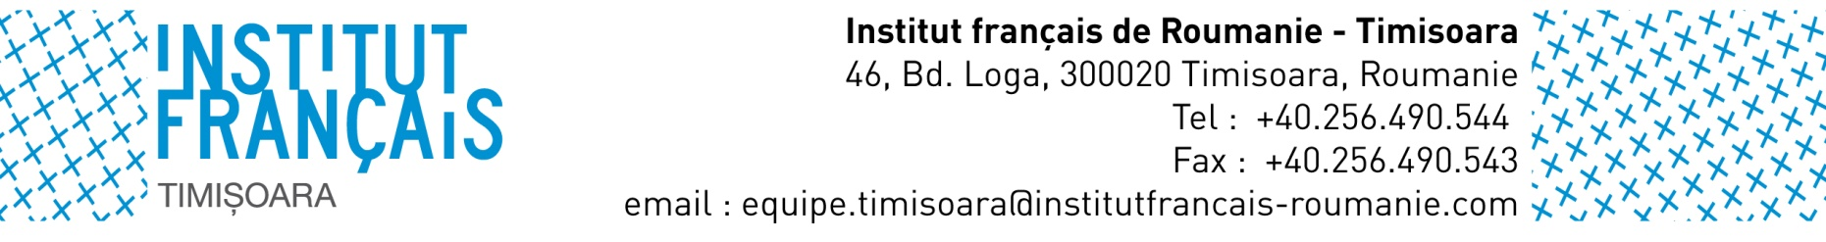

7 – 11 aprilie 2014 – școala altfel « să știi mai multe, să fii mai bun » - la Institutul francez din Timișoara

Participarea la activităţi se face pe bază de programare și în funcţie de locurile disponibile !

Date | orar | Atelier 1 | Atelier 2 | Atelier 3
Luni, 07/11/2014 | 10h-11h | AstraFilm junior + activităţi / jocuri | Quizz francofonie | DELF A2 – activităţi de antrenament al comunicării orale
 | 11h–12h | Activitate afară
 | 13h-15h | AstraFilm junior + activităţi / jocuri | Prezentarea și vizita Institutului francez și a mediatecii
Marţi, 08/11/2014 | 10h-11h | AstraFilm junior + activităţi / jocuri | Astra Film junior + Atelier DELF
 | 11h-12h | Astra Film junior  DELF Prim | Quizz francofonie
Miercuri, 09/11/2014 | 9h-10h | Prezentarea și vizita Institutului francez și a mediatecii | Atelier de desen | Atelier DELF &  DELF Prim
 | 10h-11h | Vizita mediatecii + Astra Film + jocuri
 | 11h-12h | Vizita mediatecii + Astra Film + jocuri | Atelier DELF
 | 12-13h | AstraFilm junior + activităţi / jocuri
 | 14-16h | Atelier de teatru de improvizaţie | Atelier DELF
Joi, 10/11/2014 | 10h-12h | AstraFilm junior + activităţi / jocuri | Atelier apicultură | Activitate afară
 | 12h-14h | Dans + Teatru | Atelier DELF
 | 14-16h | Atelier de teatru de improvizaţie
Vineri, 11/04/2014 | 11h-12h | Atelier DELF & DELF Prim
 | 12h-13h | Atelier de teatru de improvizaţie | Atelier DELF

